,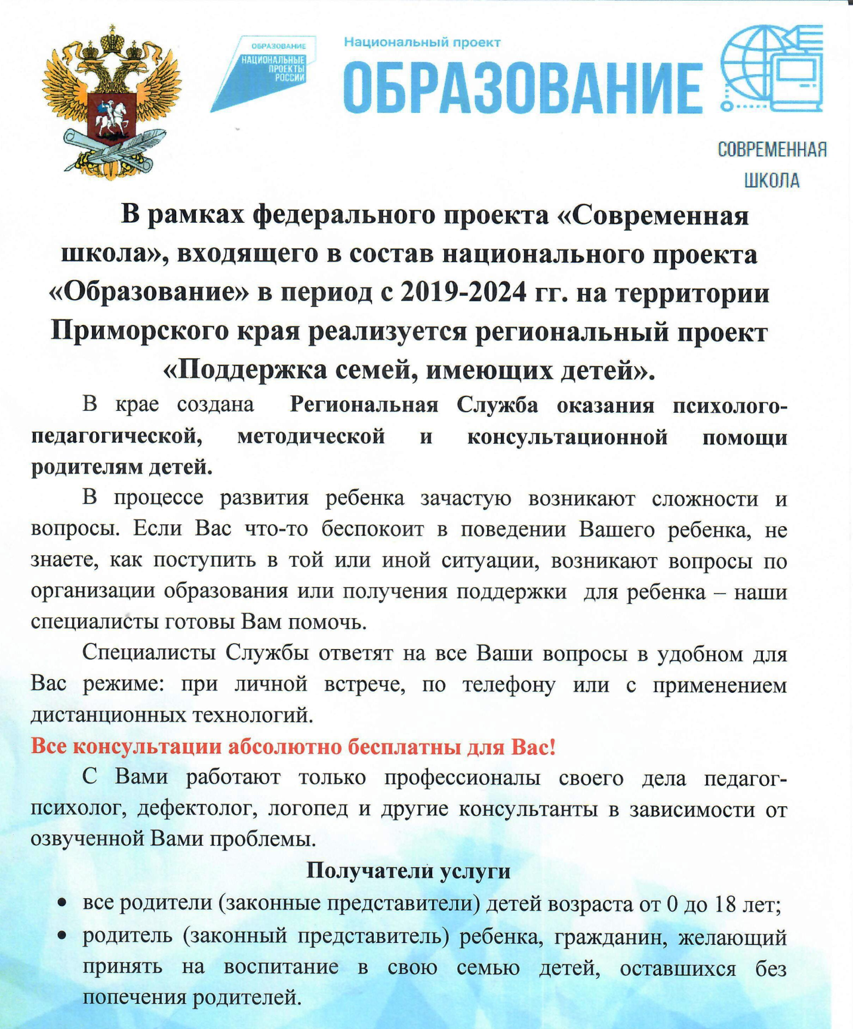

Консультационный пункт в городе Артем находится по адресу: г. Артем, ул. Фрунзе, 4, остановка автобуса   
«9-й километр».

Телефон для записи: ***8-994-021-06-64***



